**第五单元厘米和米**

**5.2 厘米的认识**

**【基础巩固】**

**一、选择题**

1．纸条长（    ）厘米。

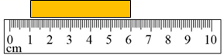

A．6 B．7 C．5 D．8

2．下面选项（    ）最接近1厘米。

A．10张纸的厚度 B．一本字典的厚度 C．拇指指甲的宽度

3．一拃长约（    ）。

A．12米 B．12分米 C．12厘米

4．如下图所示，这张纸条长（    ）。

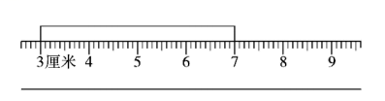

A．7厘米 B．4厘米 C．3厘米

5．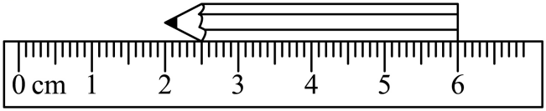铅笔长（ ）厘米。

A．2 B．6 C．4

**二、填空题**

6．一把破损的直尺，最小刻度是5厘米，最大刻度是18厘米，这把尺一次最长可以量( )厘米。

7．看一看，填一填。

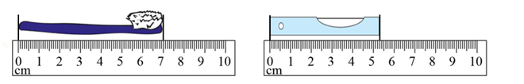

牙刷长( )厘米     小刀长( )厘米( )毫米

8．量一量，填一填。

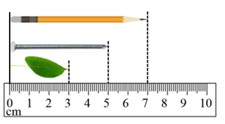

铅笔长( )厘米

螺丝钉长( )厘米

树叶长( )厘米

9．量一量。



钢笔长( )厘米   鞋子长( )厘米



这张纸条长是( )厘米，宽是( )厘米。

10．图中的这支铅笔长是( )厘米。



**【能力提升】**

**三、解答题**

11．下面有四个点，每两点之间画一条线段，你能画（    ）条。先画一画，再填一填。（用尺子连线）

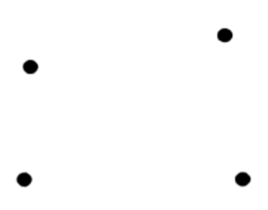

12．画一画，量一量。

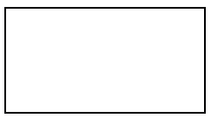

上图长方形如果折一折，哪条折痕最长？先在图中画出最长的折痕，再量量，这条折痕大约长（    ）厘米。

13．填一填，画一画。



（1）如上图，这条线段长（    ）厘米。

（2）再画一条比它长1厘米的线段。

14．（1）量出①的长度。



（    ）厘米

（2）画一条线，长度是①的2倍。

**参考答案**

1．C

【分析】根据图示可知，纸条的一端对准刻度尺的1厘米刻度处，另一端对准6厘米刻度处，所以是6－1＝5（厘米）；据此解答即可。

【详解】6－1＝5（厘米）

所以纸条长5厘米。

故答案为：C

【点睛】本题主要考查长度的测量，关键注意测量物体对准的是刻度尺的哪个刻度，用结束的刻度减去开始的刻度，就是物体的长度。

2．C

3．C

4．B

5．C

6．13

【分析】根据减法的意义，求他一次最长可以量多少厘米，用最大的刻度数减去最小的刻度数即可。

【详解】18－5＝13（厘米）

【点睛】本题考查了减法的意义的实际应用，关键是明确数量之间的关系。

7．7     5     3

【分析】（1）测量物体的长度：把尺子的0刻度对准物体的左端，再看物体的右端对着几，就是几厘米；（2）当测量结果不是整厘米时，先1厘米1厘米地数，不满1厘米的再1毫米1毫米地数。

【详解】（1）牙刷起点是0刻度，右端对准7，是7厘米，所以牙刷长7厘米；

（2）小刀起点0刻度，过了5厘米后多出3毫米，所以小刀长5厘米3毫米。

【点睛】掌握长度的测量方法是解题的关键。

8．7     5     3

【分析】根据尺子测量的物体的长度进行解答即可。

【详解】由图可知：铅笔长7厘米；螺丝钉长5厘米；树叶长3厘米。

【点睛】本题主要考查了物体的测量，关键是要掌握测量物体的方法。

9．20     30     6     1

【分析】用尺子的零刻度线对准物体的一端，读出物体的另一端对准尺子的刻度，即可解答。

【详解】由分析得：钢笔长20厘米；鞋子长30厘米；纸条长是6厘米，宽是1厘米。

【点睛】此题的关键是要掌握物体测量的方法，测量时起点要注意对准“0”刻度线。

10．6

11．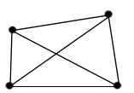 6

12．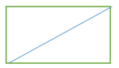；4

13．（1）5

（2）

14．（1）3

（2）